Tesis
Cristian Mendez
2022-09-27

Construcción de la Base de Datos y Top
#Clear all
rm(list = ls())
## Ruta para las bases de datos
ruta ="C:/Users/dpola/Dropbox/datos_tesis_chicholina"
#Ruta Chicho
#ruta ="C:/Users/dpola/Dropbox/datos_tesis_chicholina"
#Abrimos bases de datos (anuncions FB)
#vendepatria
boric <- read_csv(paste0(ruta,"/boric.csv"))
## Rows: 171 Columns: 19
## ── Column specification ────────────────────────────────────────────────────────
## Delimiter: ","
## chr (14): page_name, byline, ad_creative_bodies, ad_creative_link_titles, a...
## dbl (2): ad_archive_id, page_id
## date (3): ad_creation_time, ad_delivery_start_time, ad_delivery_stop_time
##
## ℹ Use `spec()` to retrieve the full column specification for this data.
## ℹ Specify the column types or set `show_col_types = FALSE` to quiet this message.
boric$candidato <- "Boric"
boric$vuelta <- 1
#vendepatria orden y progreso
boric_2V <- read_csv(paste0(ruta,"/boric_2V.csv"))
## Rows: 535 Columns: 19
## ── Column specification ────────────────────────────────────────────────────────
## Delimiter: ","
## chr (14): page_name, byline, ad_creative_bodies, ad_creative_link_titles, a...
## dbl (2): ad_archive_id, page_id
## date (3): ad_creation_time, ad_delivery_start_time, ad_delivery_stop_time
##
## ℹ Use `spec()` to retrieve the full column specification for this data.
## ℹ Specify the column types or set `show_col_types = FALSE` to quiet this message.
boric_2V$candidato <- "Boric"
boric_2V$vuelta <- 2
#meo
meo <- read_csv(paste0(ruta,"/meo.csv"))
## Rows: 158 Columns: 19
## ── Column specification ────────────────────────────────────────────────────────
## Delimiter: ","
## chr (14): page_name, byline, ad_creative_bodies, ad_creative_link_titles, a...
## dbl (2): ad_archive_id, page_id
## date (3): ad_creation_time, ad_delivery_start_time, ad_delivery_stop_time
##
## ℹ Use `spec()` to retrieve the full column specification for this data.
## ℹ Specify the column types or set `show_col_types = FALSE` to quiet this message.
meo$candidato <- "MEO"
meo$vuelta <- 1
#sichel
sichel <- read_csv(paste0(ruta,"/sichel.csv"))
## Rows: 450 Columns: 19
## ── Column specification ────────────────────────────────────────────────────────
## Delimiter: ","
## chr (14): page_name, byline, ad_creative_bodies, ad_creative_link_titles, a...
## dbl (2): ad_archive_id, page_id
## date (3): ad_creation_time, ad_delivery_start_time, ad_delivery_stop_time
##
## ℹ Use `spec()` to retrieve the full column specification for this data.
## ℹ Specify the column types or set `show_col_types = FALSE` to quiet this message.
sichel$candidato <- "Sichel"
sichel$vuelta <- 1
#Yasnagol
yasna <- read_csv(paste0(ruta,"/yasnagol.csv"))
## Rows: 321 Columns: 19
## ── Column specification ────────────────────────────────────────────────────────
## Delimiter: ","
## chr (14): page_name, byline, ad_creative_bodies, ad_creative_link_titles, a...
## dbl (2): ad_archive_id, page_id
## date (3): ad_creation_time, ad_delivery_start_time, ad_delivery_stop_time
##
## ℹ Use `spec()` to retrieve the full column specification for this data.
## ℹ Specify the column types or set `show_col_types = FALSE` to quiet this message.
yasna$candidato <- "Yasna"
yasna$vuelta <- 1
#Kakas
kast <- read_csv(paste0(ruta,"/kast.csv"))
## Rows: 122 Columns: 19
## ── Column specification ────────────────────────────────────────────────────────
## Delimiter: ","
## chr (12): page_name, byline, ad_creative_bodies, ad_creative_link_titles, i...
## dbl (2): ad_archive_id, page_id
## lgl (2): ad_creative_link_captions, ad_creative_link_descriptions
## date (3): ad_creation_time, ad_delivery_start_time, ad_delivery_stop_time
##
## ℹ Use `spec()` to retrieve the full column specification for this data.
## ℹ Specify the column types or set `show_col_types = FALSE` to quiet this message.
kast$candidato <- "Kast"
kast$vuelta <- 1
#Kast 2nda vuelta
kast_2V <- read_csv(paste0(ruta,"/kast_2V.csv"))
## Rows: 167 Columns: 19
## ── Column specification ────────────────────────────────────────────────────────
## Delimiter: ","
## chr (12): page_name, byline, ad_creative_bodies, ad_creative_link_titles, i...
## dbl (2): ad_archive_id, page_id
## lgl (2): ad_creative_link_captions, ad_creative_link_descriptions
## date (3): ad_creation_time, ad_delivery_start_time, ad_delivery_stop_time
##
## ℹ Use `spec()` to retrieve the full column specification for this data.
## ℹ Specify the column types or set `show_col_types = FALSE` to quiet this message.
kast_2V$candidato <- "Kast"
kast_2V$vuelta <- 2
#Hacemos un stack de las bases
lista<-ls()
data <- rbind.data.frame(boric,boric_2V,kast,kast_2V,meo,sichel,yasna)
rm(list=lista)
#Creamos variable de izquierda y derecha 1era vuelta.
list_izq = c("Boric","MEO","Yasna")
list_der = c("Sichel","Kast")
data <- data %>% mutate(izq_der = case_when(vuelta==1 & (candidato %in% list_izq) ~ 1,
vuelta==1 & (candidato %in% list_der) ~ 2))
#creamos un corpus para df_1v
corpus <- data$ad_creative_bodies %>% corpus()
## Warning: NA is replaced by empty string
#Añadimos ariables de la base de datos al corpus de texto
docvars(corpus) <- data
#Tokenizamos
tok_data <- tokens(corpus)
## Decisiones de pre-processing
#Removemos puntos
tok_data <- tokens(tok_data, remove_punct = TRUE)
#Remover Numeros
tok_data <- tokens(tok_data, remove_numbers = TRUE)
#Remover Simbolos
tok_data <- tokens(tok_data, remove_symbols = TRUE)
#Solo minusculas (decapitalization)
tok_data <- tokens_tolower(tok_data)
#Stopwords en español
tok_data <- tokens_select(tok_data, pattern = stopwords("es"), selection = "remove")
#ngrams
tok_data <- tokens_ngrams(tok_data,n = 1)
#Doc Feature Matrix
dfm_data <-dfm(tok_data)
#Topfeatures
table <- topfeatures(dfm_data, 100)
table <- list(table[1:25],table[26:50],table[51:75],table[76:100])
kable(table, caption = "Características Principales de la Bolsa de Palabras")
Características Principales de la Bolsa de Palabras
 | x
vota | 1162
chile | 790
boric | 678
gabriel | 576
1⃣ | 558
salud | 317
#sepuede | 304
gobierno | 300
#ahorayasna | 289
años | 251
barrios | 241
país | 235
pensiones | 233
juntos | 227
pensión | 222
paz | 205
privilegios | 203
fin | 194
seguros | 183
gracias | 181
educación | 174
todas | 171
afp | 163
piso | 162
juntas | 158

 | x
disfrutar | 157
mujeres | 152
trabajar | 152
justo | 150
vejez | 150
tratamiento | 142
si | 141
descansar | 141
alcanza | 141
mensuales | 141
justas | 141
familias | 140
jubilación | 140
futuro | 139
mejor | 139
sino | 136
presidente | 133
pagar | 131
narcotráfico | 129
necesita | 128
calidad | 128
necesitemos | 128
bingos | 128
completadas | 128
celebrar | 128

 | x
hoy | 118
unir | 118
sanar | 118
dotación | 117
atrévete | 116
campaña | 115
apoyo | 114
empleos | 110
proponemos | 109
queremos | 108
muchas | 106
respaldo | 106
derecho | 103
millones | 101
recupere | 101
tener | 99
llegar | 96
vamos | 92
carabineros | 90
miles | 87
#elcambioeshoy | 85
veces | 84
personas | 83
decir | 83
sistema | 82

 | x
libertad | 82
mínimo | 81
seguridad | 79
mayor | 77
salario | 77
mayores | 77
nuevo | 76
cada | 76
alcalde | 76
autoridades | 75
ganarán | 74
puede | 74
fronteras | 73
cambio | 71
comparto | 71
chilenos | 71
parte | 71
vecinos | 70
recuperar | 68
agua | 67
junto | 66
violencia | 66
libres | 65
vivir | 63
propuestas | 62

1era Vuelta. Nube de Palabras y Topicos por Candidatos.

Gabriel Boric
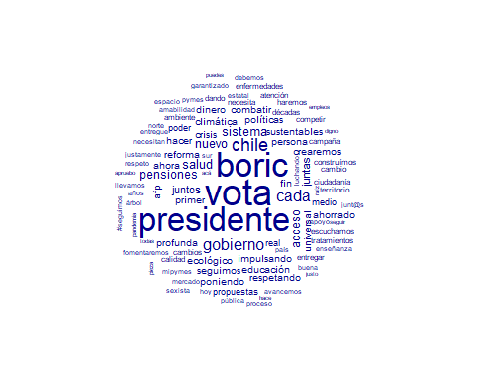
## $xlog
## [1] FALSE
##
## $ylog
## [1] FALSE
##
## $adj
## [1] 0.5
##
## $ann
## [1] TRUE
##
## $ask
## [1] FALSE
##
## $bg
## [1] "white"
##
## $bty
## [1] "o"
##
## $cex
## [1] 1
##
## $cex.axis
## [1] 1
##
## $cex.lab
## [1] 1
##
## $cex.main
## [1] 1.2
##
## $cex.sub
## [1] 1
##
## $col
## [1] "black"
##
## $col.axis
## [1] "black"
##
## $col.lab
## [1] "black"
##
## $col.main
## [1] "black"
##
## $col.sub
## [1] "black"
##
## $crt
## [1] 0
##
## $err
## [1] 0
##
## $family
## [1] ""
##
## $fg
## [1] "black"
##
## $fig
## [1] 0 1 0 1
##
## $fin
## [1] 4.999999 3.999999
##
## $font
## [1] 1
##
## $font.axis
## [1] 1
##
## $font.lab
## [1] 1
##
## $font.main
## [1] 2
##
## $font.sub
## [1] 1
##
## $lab
## [1] 5 5 7
##
## $las
## [1] 0
##
## $lend
## [1] "round"
##
## $lheight
## [1] 1
##
## $ljoin
## [1] "round"
##
## $lmitre
## [1] 10
##
## $lty
## [1] "solid"
##
## $lwd
## [1] 1
##
## $mai
## [1] 0 0 0 0
##
## $mar
## [1] 5.1 4.1 4.1 2.1
##
## $mex
## [1] 1
##
## $mfcol
## [1] 1 1
##
## $mfg
## [1] 1 1 1 1
##
## $mfrow
## [1] 1 1
##
## $mgp
## [1] 3 1 0
##
## $mkh
## [1] 0.001
##
## $new
## [1] TRUE
##
## $oma
## [1] 0 0 0 0
##
## $omd
## [1] 0 1 0 1
##
## $omi
## [1] 0 0 0 0
##
## $pch
## [1] 1
##
## $pin
## [1] 3.759999 2.159999
##
## $plt
## [1] 0.1240000 0.8760000 0.2300001 0.7699999
##
## $ps
## [1] 12
##
## $pty
## [1] "m"
##
## $smo
## [1] 1
##
## $srt
## [1] 0
##
## $tck
## [1] NA
##
## $tcl
## [1] -0.5
##
## $usr
## [1] -0.175 1.175 -0.040 1.040
##
## $xaxp
## [1] 0 1 5
##
## $xaxs
## [1] "r"
##
## $xaxt
## [1] "s"
##
## $xpd
## [1] FALSE
##
## $yaxp
## [1] 0 1 5
##
## $yaxs
## [1] "r"
##
## $yaxt
## [1] "s"
##
## $ylbias
## [1] 0.2
Modelo de Topicos. 1era Vuelta. Gabriel Boric
topic1 | topic2 | topic3 | topic4 | topic5 | topic6 | topic7 | topic8 | topic9 | topic10
vota | hoy | cada | hacer | vota | árbol | chile | presidente | gobierno | cambios
nuevo | chile | juntos | campaña | boric | raíz | presidente | vota | llevamos | seguimos
pensiones | apruebo | vota | gobierno | presidente | junt@s | vota | boric | años | juntas
boric | hace | presidente | espacio | poder | acompañamos | boric | acceso | luchando | proceso
presidente | medio | boric | cada | competir | sumamos | primer | reforma | pública | noviembre
sistema | junt@s | propuestas | playlist | pymes | cerramos | ecológico | profunda | calidad | justo
poniendo | fuerza | juntas | acá | mipymes | mar | impulsando | salud | fomentaremos | digno
fin | décadas | escuchamos | acceso | apoyo | apoderado | políticas | universal | buena | cariñoso
afp | puedes | territorio | ambiente | estatal | recordamos | sustentables | sistema | enseñanza | juntos
respetando | compartir | entregar | día | justamente | hoy | combatir | haremos | sexista | país

Marco Enriquez Ominami
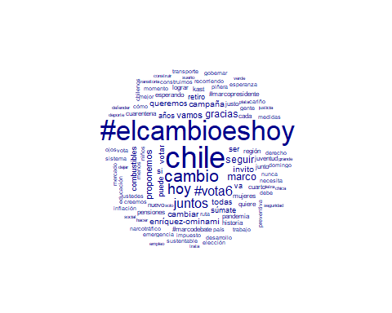
## $xlog
## [1] FALSE
##
## $ylog
## [1] FALSE
##
## $adj
## [1] 0.5
##
## $ann
## [1] TRUE
##
## $ask
## [1] FALSE
##
## $bg
## [1] "white"
##
## $bty
## [1] "o"
##
## $cex
## [1] 1
##
## $cex.axis
## [1] 1
##
## $cex.lab
## [1] 1
##
## $cex.main
## [1] 1.2
##
## $cex.sub
## [1] 1
##
## $col
## [1] "black"
##
## $col.axis
## [1] "black"
##
## $col.lab
## [1] "black"
##
## $col.main
## [1] "black"
##
## $col.sub
## [1] "black"
##
## $crt
## [1] 0
##
## $err
## [1] 0
##
## $family
## [1] ""
##
## $fg
## [1] "black"
##
## $fig
## [1] 0 1 0 1
##
## $fin
## [1] 4.999999 3.999999
##
## $font
## [1] 1
##
## $font.axis
## [1] 1
##
## $font.lab
## [1] 1
##
## $font.main
## [1] 2
##
## $font.sub
## [1] 1
##
## $lab
## [1] 5 5 7
##
## $las
## [1] 0
##
## $lend
## [1] "round"
##
## $lheight
## [1] 1
##
## $ljoin
## [1] "round"
##
## $lmitre
## [1] 10
##
## $lty
## [1] "solid"
##
## $lwd
## [1] 1
##
## $mai
## [1] 0 0 0 0
##
## $mar
## [1] 5.1 4.1 4.1 2.1
##
## $mex
## [1] 1
##
## $mfcol
## [1] 1 1
##
## $mfg
## [1] 1 1 1 1
##
## $mfrow
## [1] 1 1
##
## $mgp
## [1] 3 1 0
##
## $mkh
## [1] 0.001
##
## $new
## [1] TRUE
##
## $oma
## [1] 0 0 0 0
##
## $omd
## [1] 0 1 0 1
##
## $omi
## [1] 0 0 0 0
##
## $pch
## [1] 1
##
## $pin
## [1] 3.759999 2.159999
##
## $plt
## [1] 0.1240000 0.8760000 0.2300001 0.7699999
##
## $ps
## [1] 12
##
## $pty
## [1] "m"
##
## $smo
## [1] 1
##
## $srt
## [1] 0
##
## $tck
## [1] NA
##
## $tcl
## [1] -0.5
##
## $usr
## [1] -0.175 1.175 -0.040 1.040
##
## $xaxp
## [1] 0 1 5
##
## $xaxs
## [1] "r"
##
## $xaxt
## [1] "s"
##
## $xpd
## [1] FALSE
##
## $yaxp
## [1] 0 1 5
##
## $yaxs
## [1] "r"
##
## $yaxt
## [1] "s"
##
## $ylbias
## [1] 0.2
Modelo de Topicos. 1era Vuelta. Marco Enriquez Ominami
topic1 | topic2 | topic3 | topic4 | topic5 | topic6 | topic7 | topic8 | topic9 | topic10
todas | chile | #marcodebate | chile | retiro | combustibles | #elcambioeshoy | juntos | gracias | trabajo
#elcambioeshoy | cambio | piñera | #elcambioeshoy | va | nuevo | proponemos | #elcambioeshoy | #elcambioeshoy | necesitan
#vota6 | hoy | derecho | cambiar | cuarto | impuesto | ser | chile | juventud | seguir
gracias | marco | transporte | súmate | hoy | sistema | vamos | cambio | región | muchas
cuarentena | invito | menos | campaña | historia | mercado | debe | #vota6 | nunca | niños
cada | puede | votar | quiere | cambio | sustentable | cómo | campaña | junto | poder
seguir | enríquez-ominami | #debateuchile | mujeres | #vota6 | chile | pandemia | recorriendo | gente | madres
preventiva | seguir | elección | kast | letra | cambio | pymes | años | noviembre | enap
deporte | votar | voto | #marcopresidente | chica | justo | años | esperanza | ustedes | dejar
queremos | esperando | boric | medidas | inflación | proponemos | millones | domingo | luchar | cuidando
#Yasna Provoste
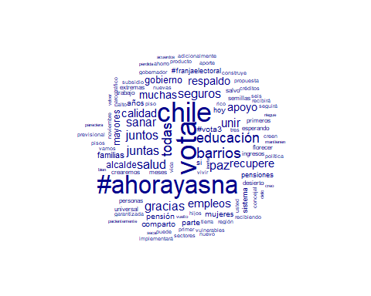
## $xlog
## [1] FALSE
##
## $ylog
## [1] FALSE
##
## $adj
## [1] 0.5
##
## $ann
## [1] TRUE
##
## $ask
## [1] FALSE
##
## $bg
## [1] "white"
##
## $bty
## [1] "o"
##
## $cex
## [1] 1
##
## $cex.axis
## [1] 1
##
## $cex.lab
## [1] 1
##
## $cex.main
## [1] 1.2
##
## $cex.sub
## [1] 1
##
## $col
## [1] "black"
##
## $col.axis
## [1] "black"
##
## $col.lab
## [1] "black"
##
## $col.main
## [1] "black"
##
## $col.sub
## [1] "black"
##
## $crt
## [1] 0
##
## $err
## [1] 0
##
## $family
## [1] ""
##
## $fg
## [1] "black"
##
## $fig
## [1] 0 1 0 1
##
## $fin
## [1] 4.999999 3.999999
##
## $font
## [1] 1
##
## $font.axis
## [1] 1
##
## $font.lab
## [1] 1
##
## $font.main
## [1] 2
##
## $font.sub
## [1] 1
##
## $lab
## [1] 5 5 7
##
## $las
## [1] 0
##
## $lend
## [1] "round"
##
## $lheight
## [1] 1
##
## $ljoin
## [1] "round"
##
## $lmitre
## [1] 10
##
## $lty
## [1] "solid"
##
## $lwd
## [1] 1
##
## $mai
## [1] 0 0 0 0
##
## $mar
## [1] 5.1 4.1 4.1 2.1
##
## $mex
## [1] 1
##
## $mfcol
## [1] 1 1
##
## $mfg
## [1] 1 1 1 1
##
## $mfrow
## [1] 1 1
##
## $mgp
## [1] 3 1 0
##
## $mkh
## [1] 0.001
##
## $new
## [1] TRUE
##
## $oma
## [1] 0 0 0 0
##
## $omd
## [1] 0 1 0 1
##
## $omi
## [1] 0 0 0 0
##
## $pch
## [1] 1
##
## $pin
## [1] 3.759999 2.159999
##
## $plt
## [1] 0.1240000 0.8760000 0.2300001 0.7699999
##
## $ps
## [1] 12
##
## $pty
## [1] "m"
##
## $smo
## [1] 1
##
## $srt
## [1] 0
##
## $tck
## [1] NA
##
## $tcl
## [1] -0.5
##
## $usr
## [1] -0.175 1.175 -0.040 1.040
##
## $xaxp
## [1] 0 1 5
##
## $xaxs
## [1] "r"
##
## $xaxt
## [1] "s"
##
## $xpd
## [1] FALSE
##
## $yaxp
## [1] 0 1 5
##
## $yaxs
## [1] "r"
##
## $yaxt
## [1] "s"
##
## $ylbias
## [1] 0.2
Modelo de Topicos. 1era Vuelta. Yasna Provoste
topic1 | topic2 | topic3 | topic4 | topic5 | topic6 | topic7 | topic8 | topic9 | topic10
pensión | #vota3 | chile | esperando | mujeres | #ahorayasna | familias | #ahorayasna | vota | #ahorayasna
mayores | #ahorayasna | hoy | desierto | #ahorayasna | chilenas | extremas | barrios | chile | #ahoranosotras
gobierno | campaña | #ahorayasna | semillas | especial | ahora | sistema | narcotráfico | sanar | chile
años | chile | #franjaelectoral | florecer | pandemia | #ahoraescuando | sectores | mujeres | juntas | social
pensiones | queremos | comparto | chile | salud | medidas | #ahorayasna | paz | unir | sistema
salvo | comparto | parte | gobierno | miles | debemos | vulnerables | armas | juntos | justicia
universal | paz | juntos | #ahorayasna | niños | gobierno | educación | familias | educación | vejez
meses | parte | juntas | mayores | niñas | chilenos | subsidio | recuperaremos | empleos | puede
garantizada | cambios | nuevo | parte | mano | acceso | personas | chile | calidad | #vota3
primeros | gran | quiero | si | crisis | cambio | salud | economía | todas | ampliar

Sebastian Sichel
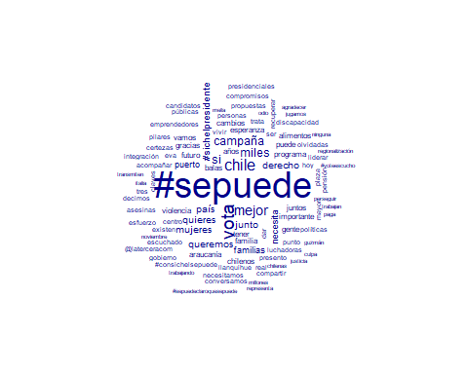
## $xlog
## [1] FALSE
##
## $ylog
## [1] FALSE
##
## $adj
## [1] 0.5
##
## $ann
## [1] TRUE
##
## $ask
## [1] FALSE
##
## $bg
## [1] "white"
##
## $bty
## [1] "o"
##
## $cex
## [1] 1
##
## $cex.axis
## [1] 1
##
## $cex.lab
## [1] 1
##
## $cex.main
## [1] 1.2
##
## $cex.sub
## [1] 1
##
## $col
## [1] "black"
##
## $col.axis
## [1] "black"
##
## $col.lab
## [1] "black"
##
## $col.main
## [1] "black"
##
## $col.sub
## [1] "black"
##
## $crt
## [1] 0
##
## $err
## [1] 0
##
## $family
## [1] ""
##
## $fg
## [1] "black"
##
## $fig
## [1] 0 1 0 1
##
## $fin
## [1] 4.999999 3.999999
##
## $font
## [1] 1
##
## $font.axis
## [1] 1
##
## $font.lab
## [1] 1
##
## $font.main
## [1] 2
##
## $font.sub
## [1] 1
##
## $lab
## [1] 5 5 7
##
## $las
## [1] 0
##
## $lend
## [1] "round"
##
## $lheight
## [1] 1
##
## $ljoin
## [1] "round"
##
## $lmitre
## [1] 10
##
## $lty
## [1] "solid"
##
## $lwd
## [1] 1
##
## $mai
## [1] 0 0 0 0
##
## $mar
## [1] 5.1 4.1 4.1 2.1
##
## $mex
## [1] 1
##
## $mfcol
## [1] 1 1
##
## $mfg
## [1] 1 1 1 1
##
## $mfrow
## [1] 1 1
##
## $mgp
## [1] 3 1 0
##
## $mkh
## [1] 0.001
##
## $new
## [1] TRUE
##
## $oma
## [1] 0 0 0 0
##
## $omd
## [1] 0 1 0 1
##
## $omi
## [1] 0 0 0 0
##
## $pch
## [1] 1
##
## $pin
## [1] 3.759999 2.159999
##
## $plt
## [1] 0.1240000 0.8760000 0.2300001 0.7699999
##
## $ps
## [1] 12
##
## $pty
## [1] "m"
##
## $smo
## [1] 1
##
## $srt
## [1] 0
##
## $tck
## [1] NA
##
## $tcl
## [1] -0.5
##
## $usr
## [1] -0.175 1.175 -0.040 1.040
##
## $xaxp
## [1] 0 1 5
##
## $xaxs
## [1] "r"
##
## $xaxt
## [1] "s"
##
## $xpd
## [1] FALSE
##
## $yaxp
## [1] 0 1 5
##
## $yaxs
## [1] "r"
##
## $yaxt
## [1] "s"
##
## $ylbias
## [1] 0.2
Modelo de Topicos. 1era Vuelta. Sebastian Sichel
topic1 | topic2 | topic3 | topic4 | topic5 | topic6 | topic7 | topic8 | topic9 | topic10
vota | araucanía | #sepuede | #sepuede | #sepuede | campaña | #sepuede | #sichelpresidente | balas | #sepuede
si | junto | mejor | gente | chile | #sepuede | familia | chile | existen | años
quieres | recuperar | puerto | chilenos | derecho | miles | familias | nueva | asesinas | vivir
esperanza | derecho | chile | gobierno | pensión | mujeres | compartir | acompáñennos | #sepuedeclaroquesepuede | trabajan
#sepuede | necesitamos | cambios | noviembre | trabajando | tener | esfuerzo | etapa | vamos | juntas
país | hoy | dar | millones | plaza | necesita | importante | seguridad | alimentos | hace
futuro | candidatos | compromisos | jugamos | perseguir | emprendedores | chilenas | #sichelsepuede | medicamentos | local
#consichelsepuede | conversamos | claves | programa | justicia | trata | mella | defienden | devolver | emprendedoras
violencia | @laterceracom | certezas | #sichelpresidente | mujer | eva | guzmán | pymes | cuesta | paso
punto | tres | liderar | experiencia | vecinos | luchadoras | representa | chilenos | ganase | llanquihue

José A. Kast
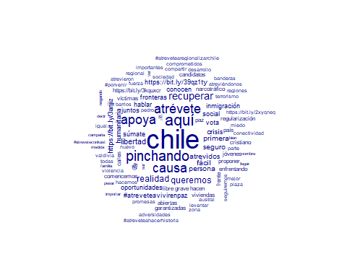
## $xlog
## [1] FALSE
##
## $ylog
## [1] FALSE
##
## $adj
## [1] 0.5
##
## $ann
## [1] TRUE
##
## $ask
## [1] FALSE
##
## $bg
## [1] "white"
##
## $bty
## [1] "o"
##
## $cex
## [1] 1
##
## $cex.axis
## [1] 1
##
## $cex.lab
## [1] 1
##
## $cex.main
## [1] 1.2
##
## $cex.sub
## [1] 1
##
## $col
## [1] "black"
##
## $col.axis
## [1] "black"
##
## $col.lab
## [1] "black"
##
## $col.main
## [1] "black"
##
## $col.sub
## [1] "black"
##
## $crt
## [1] 0
##
## $err
## [1] 0
##
## $family
## [1] ""
##
## $fg
## [1] "black"
##
## $fig
## [1] 0 1 0 1
##
## $fin
## [1] 4.999999 3.999999
##
## $font
## [1] 1
##
## $font.axis
## [1] 1
##
## $font.lab
## [1] 1
##
## $font.main
## [1] 2
##
## $font.sub
## [1] 1
##
## $lab
## [1] 5 5 7
##
## $las
## [1] 0
##
## $lend
## [1] "round"
##
## $lheight
## [1] 1
##
## $ljoin
## [1] "round"
##
## $lmitre
## [1] 10
##
## $lty
## [1] "solid"
##
## $lwd
## [1] 1
##
## $mai
## [1] 0 0 0 0
##
## $mar
## [1] 5.1 4.1 4.1 2.1
##
## $mex
## [1] 1
##
## $mfcol
## [1] 1 1
##
## $mfg
## [1] 1 1 1 1
##
## $mfrow
## [1] 1 1
##
## $mgp
## [1] 3 1 0
##
## $mkh
## [1] 0.001
##
## $new
## [1] TRUE
##
## $oma
## [1] 0 0 0 0
##
## $omd
## [1] 0 1 0 1
##
## $omi
## [1] 0 0 0 0
##
## $pch
## [1] 1
##
## $pin
## [1] 3.759999 2.159999
##
## $plt
## [1] 0.1240000 0.8760000 0.2300001 0.7699999
##
## $ps
## [1] 12
##
## $pty
## [1] "m"
##
## $smo
## [1] 1
##
## $srt
## [1] 0
##
## $tck
## [1] NA
##
## $tcl
## [1] -0.5
##
## $usr
## [1] -0.175 1.175 -0.040 1.040
##
## $xaxp
## [1] 0 1 5
##
## $xaxs
## [1] "r"
##
## $xaxt
## [1] "s"
##
## $xpd
## [1] FALSE
##
## $yaxp
## [1] 0 1 5
##
## $yaxs
## [1] "r"
##
## $yaxt
## [1] "s"
##
## $ylbias
## [1] 0.2
Modelo de Topicos. 1era Vuelta. José A. Kast
topic1 | topic2 | topic3 | topic4 | topic5 | topic6 | topic7 | topic8 | topic9 | topic10
queremos | vota | perdón | apoya | chile | realidad | chile | barrios | #atreveteconkast | chile
familia | ✌🏼 | pueden | persona | libertad | causa | atrévete | violencia | hoy | aquí
juntos | social | #atréveteporchile | todas | atrevidos | fácil | miedo | zonas | comparto | seguro
sociedad | frente | debe | compartir | recuperar | apoya | fuerza | sociedad | mesa | apoya
defendamos | candidatos | pedir | importantes | súmate | crisis | parte | comunidad | debate | pinchando
familias | cristiano | #atreveteconkast | aquí | atrévete | pinchando | muerta | sustentable | injusticias | #atreveteavivirenpaz
núcleo | nuevo | dos | comprometidos | aquí | aquí | defenderla | mejorar | esperar | https://bit.ly/3arjjiz
fundamental | atrévete | fácil | conectividad | pinchando | fronteras | #atreveteporkast | barrio | chilenos | causa
fortalecer | queremos | víctimas | desarrollo | libre | hablar | 🇨🇱 | plazas | ayer | recuperar
públicas | seguridad | enfrentará | regional | comencemos | conocen | esperanza | parques | hablamos | narcotráfico

1era Vuelta. Nube de Palabras y Topicos. Izquierda vs Derecha.
#Izquierda
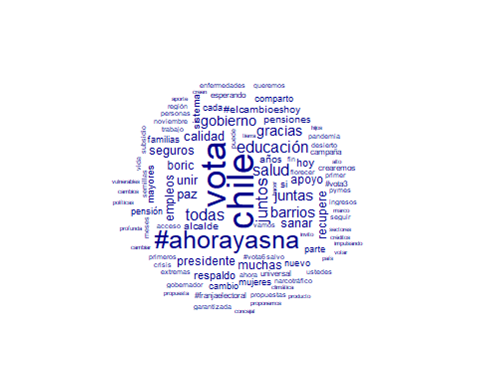
## $xlog
## [1] FALSE
##
## $ylog
## [1] FALSE
##
## $adj
## [1] 0.5
##
## $ann
## [1] TRUE
##
## $ask
## [1] FALSE
##
## $bg
## [1] "white"
##
## $bty
## [1] "o"
##
## $cex
## [1] 1
##
## $cex.axis
## [1] 1
##
## $cex.lab
## [1] 1
##
## $cex.main
## [1] 1.2
##
## $cex.sub
## [1] 1
##
## $col
## [1] "black"
##
## $col.axis
## [1] "black"
##
## $col.lab
## [1] "black"
##
## $col.main
## [1] "black"
##
## $col.sub
## [1] "black"
##
## $crt
## [1] 0
##
## $err
## [1] 0
##
## $family
## [1] ""
##
## $fg
## [1] "black"
##
## $fig
## [1] 0 1 0 1
##
## $fin
## [1] 4.999999 3.999999
##
## $font
## [1] 1
##
## $font.axis
## [1] 1
##
## $font.lab
## [1] 1
##
## $font.main
## [1] 2
##
## $font.sub
## [1] 1
##
## $lab
## [1] 5 5 7
##
## $las
## [1] 0
##
## $lend
## [1] "round"
##
## $lheight
## [1] 1
##
## $ljoin
## [1] "round"
##
## $lmitre
## [1] 10
##
## $lty
## [1] "solid"
##
## $lwd
## [1] 1
##
## $mai
## [1] 0 0 0 0
##
## $mar
## [1] 5.1 4.1 4.1 2.1
##
## $mex
## [1] 1
##
## $mfcol
## [1] 1 1
##
## $mfg
## [1] 1 1 1 1
##
## $mfrow
## [1] 1 1
##
## $mgp
## [1] 3 1 0
##
## $mkh
## [1] 0.001
##
## $new
## [1] TRUE
##
## $oma
## [1] 0 0 0 0
##
## $omd
## [1] 0 1 0 1
##
## $omi
## [1] 0 0 0 0
##
## $pch
## [1] 1
##
## $pin
## [1] 3.759999 2.159999
##
## $plt
## [1] 0.1240000 0.8760000 0.2300001 0.7699999
##
## $ps
## [1] 12
##
## $pty
## [1] "m"
##
## $smo
## [1] 1
##
## $srt
## [1] 0
##
## $tck
## [1] NA
##
## $tcl
## [1] -0.5
##
## $usr
## [1] -0.175 1.175 -0.040 1.040
##
## $xaxp
## [1] 0 1 5
##
## $xaxs
## [1] "r"
##
## $xaxt
## [1] "s"
##
## $xpd
## [1] FALSE
##
## $yaxp
## [1] 0 1 5
##
## $yaxs
## [1] "r"
##
## $yaxt
## [1] "s"
##
## $ylbias
## [1] 0.2
Modelo de Topicos. 1era Vuelta. Izquierda (Boric, MEO y Provoste
topic1 | topic2 | topic3 | topic4 | topic5 | topic6 | topic7 | topic8 | topic9 | topic10
pymes | vota | vota | chile | esperando | familias | #elcambioeshoy | chile | pensión | barrios
gobierno | boric | chile | campaña | #ahorayasna | #ahorayasna | chile | comparto | universal | #ahorayasna
mujeres | presidente | juntos | #elcambioeshoy | desierto | extremas | proponemos | parte | mayores | narcotráfico
#ahorayasna | cada | educación | cambio | semillas | subsidio | mujeres | hoy | pensiones | chile
chile | pensiones | todas | marco | florecer | sistema | pandemia | #franjaelectoral | años | paz
mercado | sistema | unir | invito | puede | hijos | cambiar | #ahorayasna | gobierno | #vota3
boric | chile | juntas | seguir | gobierno | educación | debemos | nuevo | salvo | armas
presidente | nuevo | salud | #vota6 | hoy | personas | cambio | juntos | meses | seguridad
necesitan | fin | #ahorayasna | juntos | chile | vamos | súmate | queremos | si | fortaleceremos
poder | ahora | calidad | hoy | parte | crearemos | combustibles | cada | primeros | vamos
#Derecha 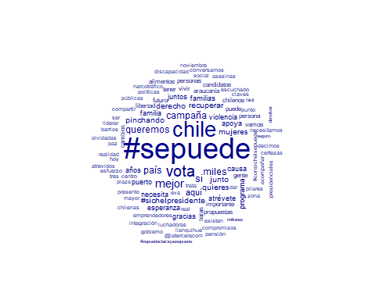
## $xlog
## [1] FALSE
##
## $ylog
## [1] FALSE
##
## $adj
## [1] 0.5
##
## $ann
## [1] TRUE
##
## $ask
## [1] FALSE
##
## $bg
## [1] "white"
##
## $bty
## [1] "o"
##
## $cex
## [1] 1
##
## $cex.axis
## [1] 1
##
## $cex.lab
## [1] 1
##
## $cex.main
## [1] 1.2
##
## $cex.sub
## [1] 1
##
## $col
## [1] "black"
##
## $col.axis
## [1] "black"
##
## $col.lab
## [1] "black"
##
## $col.main
## [1] "black"
##
## $col.sub
## [1] "black"
##
## $crt
## [1] 0
##
## $err
## [1] 0
##
## $family
## [1] ""
##
## $fg
## [1] "black"
##
## $fig
## [1] 0 1 0 1
##
## $fin
## [1] 4.999999 3.999999
##
## $font
## [1] 1
##
## $font.axis
## [1] 1
##
## $font.lab
## [1] 1
##
## $font.main
## [1] 2
##
## $font.sub
## [1] 1
##
## $lab
## [1] 5 5 7
##
## $las
## [1] 0
##
## $lend
## [1] "round"
##
## $lheight
## [1] 1
##
## $ljoin
## [1] "round"
##
## $lmitre
## [1] 10
##
## $lty
## [1] "solid"
##
## $lwd
## [1] 1
##
## $mai
## [1] 0 0 0 0
##
## $mar
## [1] 5.1 4.1 4.1 2.1
##
## $mex
## [1] 1
##
## $mfcol
## [1] 1 1
##
## $mfg
## [1] 1 1 1 1
##
## $mfrow
## [1] 1 1
##
## $mgp
## [1] 3 1 0
##
## $mkh
## [1] 0.001
##
## $new
## [1] TRUE
##
## $oma
## [1] 0 0 0 0
##
## $omd
## [1] 0 1 0 1
##
## $omi
## [1] 0 0 0 0
##
## $pch
## [1] 1
##
## $pin
## [1] 3.759999 2.159999
##
## $plt
## [1] 0.1240000 0.8760000 0.2300001 0.7699999
##
## $ps
## [1] 12
##
## $pty
## [1] "m"
##
## $smo
## [1] 1
##
## $srt
## [1] 0
##
## $tck
## [1] NA
##
## $tcl
## [1] -0.5
##
## $usr
## [1] -0.175 1.175 -0.040 1.040
##
## $xaxp
## [1] 0 1 5
##
## $xaxs
## [1] "r"
##
## $xaxt
## [1] "s"
##
## $xpd
## [1] FALSE
##
## $yaxp
## [1] 0 1 5
##
## $yaxs
## [1] "r"
##
## $yaxt
## [1] "s"
##
## $ylbias
## [1] 0.2
Modelo de Topicos. 1era Vuelta. Derecha (Sichel y Kast
topic1 | topic2 | topic3 | topic4 | topic5 | topic6 | topic7 | topic8 | topic9 | topic10
#sepuede | #sichelpresidente | #sepuede | #sepuede | chile | chile | junto | vota | aquí | puerto
familia | #sepuedeclaroquesepuede | gente | mejor | libertad | #sepuede | cambios | miles | chile | #sepuede
tener | chilenos | gobierno | chile | atrévete | derecho | queremos | quieres | pinchando | gracias
necesita | vamos | años | si | recuperar | queremos | recuperar | si | apoya | centro
políticas | seguridad | necesita | juntos | paz | día | araucanía | #sepuede | causa | propuestas
públicas | chile | chilenos | violencia | aquí | país | mejor | mejor | balas | campaña
campaña | medicamentos | programa | va | atrevidos | perseguir | hoy | esperanza | realidad | mujeres
compartir | millones | experiencia | justicia | pinchando | papá | chile | país | existen | programa
familias | devolver | diversa | plaza | fuerza | mujer | derecho | campaña | país | personas
puede | cuesta | represente | zona | nunca | pensión | necesitamos | mujeres | primera | resumen

2nda Vuelta. Nube de Palabras y Topicos.
#Gabriel Boric 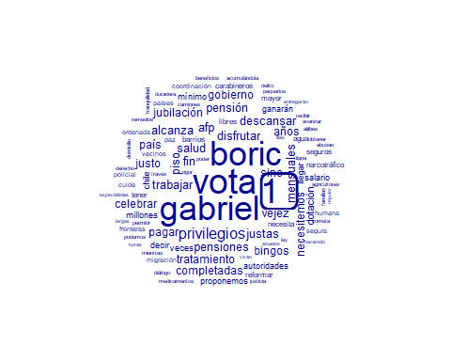
## $xlog
## [1] FALSE
##
## $ylog
## [1] FALSE
##
## $adj
## [1] 0.5
##
## $ann
## [1] TRUE
##
## $ask
## [1] FALSE
##
## $bg
## [1] "white"
##
## $bty
## [1] "o"
##
## $cex
## [1] 1
##
## $cex.axis
## [1] 1
##
## $cex.lab
## [1] 1
##
## $cex.main
## [1] 1.2
##
## $cex.sub
## [1] 1
##
## $col
## [1] "black"
##
## $col.axis
## [1] "black"
##
## $col.lab
## [1] "black"
##
## $col.main
## [1] "black"
##
## $col.sub
## [1] "black"
##
## $crt
## [1] 0
##
## $err
## [1] 0
##
## $family
## [1] ""
##
## $fg
## [1] "black"
##
## $fig
## [1] 0 1 0 1
##
## $fin
## [1] 4.999999 3.999999
##
## $font
## [1] 1
##
## $font.axis
## [1] 1
##
## $font.lab
## [1] 1
##
## $font.main
## [1] 2
##
## $font.sub
## [1] 1
##
## $lab
## [1] 5 5 7
##
## $las
## [1] 0
##
## $lend
## [1] "round"
##
## $lheight
## [1] 1
##
## $ljoin
## [1] "round"
##
## $lmitre
## [1] 10
##
## $lty
## [1] "solid"
##
## $lwd
## [1] 1
##
## $mai
## [1] 0 0 0 0
##
## $mar
## [1] 5.1 4.1 4.1 2.1
##
## $mex
## [1] 1
##
## $mfcol
## [1] 1 1
##
## $mfg
## [1] 1 1 1 1
##
## $mfrow
## [1] 1 1
##
## $mgp
## [1] 3 1 0
##
## $mkh
## [1] 0.001
##
## $new
## [1] TRUE
##
## $oma
## [1] 0 0 0 0
##
## $omd
## [1] 0 1 0 1
##
## $omi
## [1] 0 0 0 0
##
## $pch
## [1] 1
##
## $pin
## [1] 3.759999 2.159999
##
## $plt
## [1] 0.1240000 0.8760000 0.2300001 0.7699999
##
## $ps
## [1] 12
##
## $pty
## [1] "m"
##
## $smo
## [1] 1
##
## $srt
## [1] 0
##
## $tck
## [1] NA
##
## $tcl
## [1] -0.5
##
## $usr
## [1] -0.175 1.175 -0.040 1.040
##
## $xaxp
## [1] 0 1 5
##
## $xaxs
## [1] "r"
##
## $xaxt
## [1] "s"
##
## $xpd
## [1] FALSE
##
## $yaxp
## [1] 0 1 5
##
## $yaxs
## [1] "r"
##
## $yaxt
## [1] "s"
##
## $ylbias
## [1] 0.2
Modelo de Topicos. 2nda Vuelta. Gabriel Boric
topic1 | topic2 | topic3 | topic4 | topic5 | topic6 | topic7 | topic8 | topic9 | topic10
disfrutar | boric | facebook | vota | 1⃣ | 1⃣ | vota | tratamiento | boric | agua
trabajar | gabriel | dictadura | boric | gabriel | boric | gabriel | justo | gabriel | vota
fin | privilegios | nuevo | 1⃣ | boric | gabriel | chile | país | vota | boric
afp | veces | uso | gabriel | narcotráfico | vota | sistema | 1⃣ | pymes | agricultores
pensiones | chile | hola | paz | barrios | gobierno | mujeres | necesitemos | vamos | familias
vejez | gobierno | mira | salud | seguros | mayor | diciembre | bingos | mejor | derecho
descansar | 1⃣ | quiero | medicamentos | necesita | dotación | hombres | completadas | permita | pequeños
pensión | autoridades | pedir | recibir | dotación | policial | produce | pagar | horas | 1⃣
alcanza | llegar | miedo | remedios | tener | coordinación | boric | sino | apoyo | podemos
piso | ganarán | región | digna | libres | vecinos | igualdad | celebrar | estatal | poder
#José A. Kast 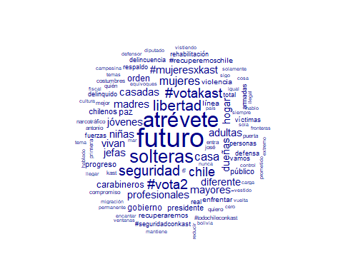
## $xlog
## [1] FALSE
##
## $ylog
## [1] FALSE
##
## $adj
## [1] 0.5
##
## $ann
## [1] TRUE
##
## $ask
## [1] FALSE
##
## $bg
## [1] "white"
##
## $bty
## [1] "o"
##
## $cex
## [1] 1
##
## $cex.axis
## [1] 1
##
## $cex.lab
## [1] 1
##
## $cex.main
## [1] 1.2
##
## $cex.sub
## [1] 1
##
## $col
## [1] "black"
##
## $col.axis
## [1] "black"
##
## $col.lab
## [1] "black"
##
## $col.main
## [1] "black"
##
## $col.sub
## [1] "black"
##
## $crt
## [1] 0
##
## $err
## [1] 0
##
## $family
## [1] ""
##
## $fg
## [1] "black"
##
## $fig
## [1] 0 1 0 1
##
## $fin
## [1] 4.999999 3.999999
##
## $font
## [1] 1
##
## $font.axis
## [1] 1
##
## $font.lab
## [1] 1
##
## $font.main
## [1] 2
##
## $font.sub
## [1] 1
##
## $lab
## [1] 5 5 7
##
## $las
## [1] 0
##
## $lend
## [1] "round"
##
## $lheight
## [1] 1
##
## $ljoin
## [1] "round"
##
## $lmitre
## [1] 10
##
## $lty
## [1] "solid"
##
## $lwd
## [1] 1
##
## $mai
## [1] 0 0 0 0
##
## $mar
## [1] 5.1 4.1 4.1 2.1
##
## $mex
## [1] 1
##
## $mfcol
## [1] 1 1
##
## $mfg
## [1] 1 1 1 1
##
## $mfrow
## [1] 1 1
##
## $mgp
## [1] 3 1 0
##
## $mkh
## [1] 0.001
##
## $new
## [1] TRUE
##
## $oma
## [1] 0 0 0 0
##
## $omd
## [1] 0 1 0 1
##
## $omi
## [1] 0 0 0 0
##
## $pch
## [1] 1
##
## $pin
## [1] 3.759999 2.159999
##
## $plt
## [1] 0.1240000 0.8760000 0.2300001 0.7699999
##
## $ps
## [1] 12
##
## $pty
## [1] "m"
##
## $smo
## [1] 1
##
## $srt
## [1] 0
##
## $tck
## [1] NA
##
## $tcl
## [1] -0.5
##
## $usr
## [1] -0.175 1.175 -0.040 1.040
##
## $xaxp
## [1] 0 1 5
##
## $xaxs
## [1] "r"
##
## $xaxt
## [1] "s"
##
## $xpd
## [1] FALSE
##
## $yaxp
## [1] 0 1 5
##
## $yaxs
## [1] "r"
##
## $yaxt
## [1] "s"
##
## $ylbias
## [1] 0.2
Modelo de Topicos. 2nda Vuelta. José A. Kast
topic1 | topic2 | topic3 | topic4 | topic5 | topic6 | topic7 | topic8 | topic9 | topic10
extremo | enfrentar | futuro | recuperaremos | #votakast | gabriel | chile | primera | #vota2 | solteras
bandera | línea | diferente | carabineros | equivoques | chilenos | gobierno | gobierno | #votakast | futuro
defender | costumbres | chile | real | miedo | diciembre | compromiso | vuelta | atrévete | casa
nuevo | personas | atrévete | delincuencia | #vota2 | conocer | puerta | llegar | #recuperemoschile | mujeres
respeto | vamos | presidente | seguridad | gente | izquierda | entra | cómo | mejor | atrévete
servicio | narcotráfico | libertad | víctimas | quiero | debatir | migración | mujer | quién | casadas
personas | mar | paz | público | diciembre | terroristas | ilegal | quiero | futuro | libertad
vamos | siempre | kast | respaldo | campo | nadie | ventanas | confesar | paz | seguridad
cambiar | violencia | progreso | total | decir | hoy | tolerancia | pido | aún | jóvenes
atrévete | nunca | josé | fuerzas | sueños | país | cero | programa | comparto | madres

